Estudo Longitudinal da Saúde dos Idosos Brasileiros
Delineamento da Amostra
A amostra foi delineada para representar a população brasileira não institucionalizada com 50 anos ou mais. Devido à inexistência de um cadastro domiciliar centralizado e confiável, as pesquisas domiciliares de âmbito nacional no Brasil utilizam a base operacional geográfica do Instituto Brasileiro de Geografia e Estatística (IBGE) (IBGE, 2010) para estratificação e seleção de áreas para esse tipo de pesquisa. Para garantir que a amostra represente as áreas urbana e rural dos municípios de pequeno, médio e grande porte, a amostragem do ELSI-Brasil utilizou um desenho com estágios de seleção, combinando estratificação de unidades primárias de amostragem (municípios), setores censitários e domicílios.
Os municípios foram alocados em quatro estratos, dependendo do tamanho da população. Para decidir o tamanho do município e o número de municípios alocados a cada estrato, o método de construção do estrato de Lavallée e Hidiroglou (1988) foi realizado, usando o módulo para estratificação do pacote R (R Foundation for Statistical Computing, Viena, Áustria). Os quatro estratos foram assim categorizados: primeiro estrato (≤ 26.700 habitantes de 4.420 municípios); segundo estrato (26.701– 135.000 habitantes de 951 municípios); terceiro estrato (135.001–750.000 habitantes de 171 municípios); e quarto estrato (> 750.000 habitantes de 23 municípios). Para os três primeiros estratos (municípios com até 750.000 habitantes), a amostra foi selecionada em três estágios. No primeiro estágio, foram selecionados 18 municípios no primeiro estrato, 15 no segundo e 14 no terceiro. No segundo estágio, foram selecionados oito setores censitários em cada município e, por fim, foram selecionados os domicílios em cada setor censitário. No quarto estrato, que incluiu municípios maiores, a seleção da amostra foi feita em dois estágios. No primeiro estágio, foram selecionados 176 setores censitários e no segundo estágio foram selecionados os domicílios. Todos os moradores dos domicílios selecionados com 50 anos ou mais foram elegíveis para entrevista e medidas físicas.
Foi utilizado um desenho amostral inverso para evitar um aumento no tamanho da amostra para compensar as não respostas (Vasconcellos et al., 2005). O desenho de amostragem inversa permite que os investigadores definam quantas unidades precisam ser observadas para obter um número pré-especificado de sucessos, ou seja, entrevistas a serem realizadas. A aplicação desse método no ELSI-Brasil consistiu em visitar sequencialmente os domicílios previamente selecionados, até atingir o número planejado de entrevistas.
A amostra final foi estimada em 10.000 participantes residentes em 70 municípios localizados nas diferentes grandes regiões geográficas. A reposição da amostra está prevista para ocorrer a cada nova onda, de forma a garantir a representatividade nacional da população do estudo. A Figura 1 e o Quadro 1 mostram a distribuição dos municípios selecionados, segundo região geográfica e Unidade da Federação.
Ponderação
Os pesos amostrais foram derivados para levar em conta a probabilidade diferencial de seleção e a não resposta diferencial. O uso correto de pesos é essencial para a inferência populacional porque a amostra não é autoponderada por design. Visto que o ELSI-Brasil tem um desenho amostral complexo, as análises devem levar em conta a estratificação geográfica e o agrupamento na estimativa de erros padrão. As médias dos pesos naturais e calibrados foram: 3.501,6 (desvio padrão (DP), 1.695,4) e 4.551,5 (DP, 2.515,9) para o primeiro estrato; 3.568,8 (DP, 2.349,3) e 4.844,9 (DP, 3.464,1) para o segundo; 4.341,5 (DP, 3.040,1) e 5.706,3 (DP, 4.037,5) para o terceiro; e 2.627,5 (DP, 1.497,5) e 3.573,0 (DP, 2.216,1) para o quarto.
Referências
IBGE. Instituto Brasileiro de Geografia e Estatística. Censo Demográfico. 2010.
Lavallée P, Hidiroglou A. On the stratification of skewed population. Surv Methodol. 1988;14(1):33–43.
Vasconcellos MT, Silva PL, Szwarcwald CL. Sampling design for the World Health Survey in Brazil. Cad Saude Publica. 2005;21 Suppl:89-99.
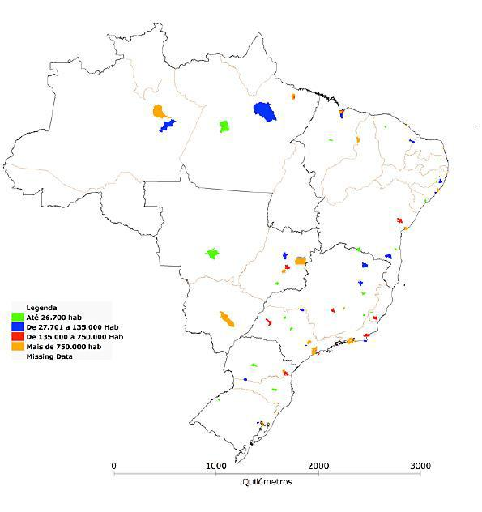
Figura 1 – ELSI-Brasil: municípios selecionados.
Quadro 1 – ELSI-Brasil: municípios selecionados por região geográfica e Unidade da Federação.

Região Geográfica | Unidade da Federação | Município
Norte | Amazonas | Autazes
 |  | Manaus
 | Pará | Ananindeua
 |  | Belém
 |  | Placas
 |  | Portel
Nordeste | Maranhão | Rosário
 |  | São José de Ribamar
 |  | São Luís
 |  | São Raimundo do Doca Bezerra
 | Piauí | Teresina
 | Ceará | Fortaleza
 |  | Groaíras
 |  | Limoeiro do Norte
 | Rio Grande do Norte | Natal
 | Paraíba | Arara
 | Pernambuco | Água Preta
 |  | Camaragibe
 |  | Jaqueira
 |  | Recife
 | Alagoas | Maceió
 |  | Marechal Deodoro
 | Sergipe | Japoatã
 | Bahia | Feira de Santana
 |  | Itajuípe
 |  | Itapetinga
 |  | Salvador
 |  | Urandi
Sudeste | Minas Gerais | Belo Horizonte
 |  | Capelinha
 |  | Coroaci
 |  | Divinópolis
 |  | Orizânia
 |  | Salinas
 | Espírito Santo | Cachoeiro de Itapemirim
 |  | Ibatiba
 | Rio de Janeiro | Duque de Caxias
 |  | Macaé
 |  | Nova Iguaçu
 |  | Rio de Janeiro
 |  | São Gonçalo
 |  | São Pedro da Aldeia
 | São Paulo | Araçatuba
 |  | Campinas
 |  | Guapiaçu
 |  | Guarujá
 |  | Guarulhos
 |  | Igarapava
 |  | Mauá
 |  | Salto
 |  | São Bernardo do Campo
 |  | São Caetano do Sul
 |  | São Paulo
 |  | Tabatinga
Sul | Paraná | Curitiba
 |  | Pato Branco
 |  | Santa Maria do Oeste
 |  | São José dos Pinhais
 | Santa Catarina | Taió
 | Rio Grande do Sul | Canoas
 |  | Charqueadas
 |  | Porto Alegre
 |  | São Paulo das Missões
Centro-Oeste | Mato Grosso do Sul | Campo Grande
 | Mato Grosso | Chapada dos Guimarães
 | Goiás | Anápolis
 |  | Goianésia
 |  | Goiânia
 |  | Vicentinópolis
 | Distrito Federal | Brasília

